 | MÉMO 02  UTILISATION DU THERMOMÈTRE | MÉMO  02
Le contrôle correct des températures permet de vérifier le maintien au chaud, la conservation au froid et la sécurité des aliments. Ce mémo explique le fonctionnement, la bonne utilisation, la désinfection et la différence entre les 4 thermomètres proposés.
1 OBJECTIF
Assurer une utilisation correcte des thermomètres afin de mesurer des températures fiables, choisir l’appareil adapté à chaque besoin et garantir la sécurité des aliments.
2 POURQUOI EST-CE IMPORTANT ?
- La température est un indicateur essentiel pour vérifier la cuisson, le refroidissement, la conservation et le respect des bonnes pratiques d’hygiène.
- Une mesure imprécise peut conduire à des décisions erronées : remise en service d’un aliment non conforme, mauvaise validation d’une cuisson ou absence de détection d’un écart de température.
3 LES 4 THERMOMÈTRES DISPONIBLES
Les thermomètres ne s’utilisent pas tous de la même manière. Le choix dépend du type d’aliment, de la précision recherchée et du contexte de mesure.
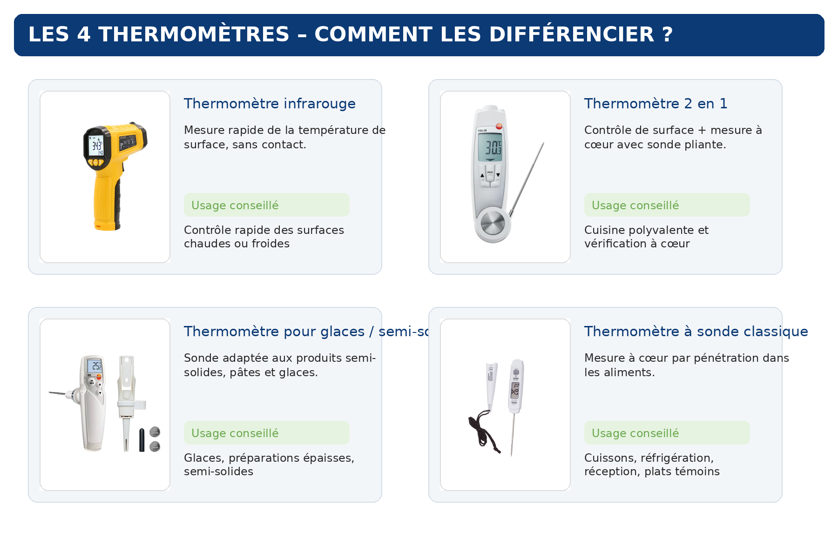
4 COMMENT LES DIFFÉRENCIER ?
Type | Usage principal | Contact | Avantages | Limites
Thermomètre infrarouge | Mesure rapide de la température de surface | Sans contact | Très rapide, hygiénique, pratique pour contrôles rapides | Ne mesure pas la température à cœur ; sensible à la distance et à la surface
Thermomètre 2 en 1 | Surface + température à cœur | Avec ou sans contact selon le mode | Polyvalent, permet un pré-contrôle puis une validation à cœur | Demande de choisir le bon mode de mesure
Thermomètre pour glaces / semi-solides | Produits semi-solides, glaces, préparations épaisses | Avec contact | Sonde adaptée aux produits denses | Doit être nettoyé et désinfecté après usage
Thermomètre à sonde classique | Cuisson, réception, maintien au chaud/froid, plats témoins | Avec contact | Simple, précis, adapté aux mesures à cœur | La sonde doit être bien désinfectée et correctement positionnée
5 PROCÉDURE D’UTILISATION DU THERMOMÈTRE
1. Choisir le bon thermomètre – Sélectionner le modèle adapté : infrarouge pour la surface, sonde pour une mesure à cœur, 2 en 1 pour un contrôle complet, sonde spéciale pour glaces ou produits semi-solides.
2. Vérifier l’état de l’appareil – Contrôler l’autonomie des piles, la propreté de la sonde ou de la lentille et l’intégrité générale de l’appareil avant toute mesure.
3. Nettoyer et désinfecter avant utilisation – Avant toute mesure avec contact, nettoyer puis désinfecter la sonde avec un produit compatible contact alimentaire ou une solution alcoolisée adaptée. Laisser agir selon le temps de contact recommandé.
4. Réaliser la mesure – Pour une mesure à cœur, introduire la sonde au centre ou dans la partie la plus épaisse du produit, sans toucher le récipient ni les os. Pour l’infrarouge, viser la surface à la distance recommandée et éviter de mesurer à travers un emballage.
5. Attendre la stabilisation – Patienter quelques secondes jusqu’à stabilisation de la valeur affichée avant de lire et noter la température.
6. Interpréter et enregistrer – Comparer la valeur obtenue aux limites ou consignes internes applicables et enregistrer la température lorsque le suivi est requis.
7. Nettoyer et désinfecter après utilisation – Après chaque mesure avec contact, nettoyer puis désinfecter la sonde avant rangement ou avant de passer à un autre produit.
8. Ranger correctement l’appareil – Ranger le thermomètre dans un endroit propre et sec. Remettre le capuchon de protection si nécessaire et remplacer les piles lorsque la batterie est faible.
6 COMMENT UTILISER CHAQUE MODÈLE ?
Thermomètre infrarouge  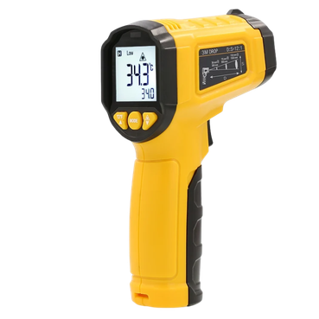  - Utilisation : contrôle rapide de la température de surface.  - Mode opératoire : pointer la zone à contrôler, respecter la distance de mesure, appuyer sur la gâchette et lire la valeur affichée.  - Important : ne remplace pas une mesure à cœur. | Thermomètre 2 en 1  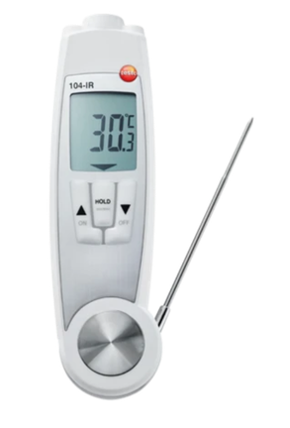  - Utilisation : contrôle de surface puis validation à cœur si nécessaire.  - Mode opératoire : utiliser le mode infrarouge pour un premier tri, puis déployer la sonde pour mesurer à cœur.  - Important : désinfecter la sonde avant et après usage.
Thermomètre pour glaces / semi-solides  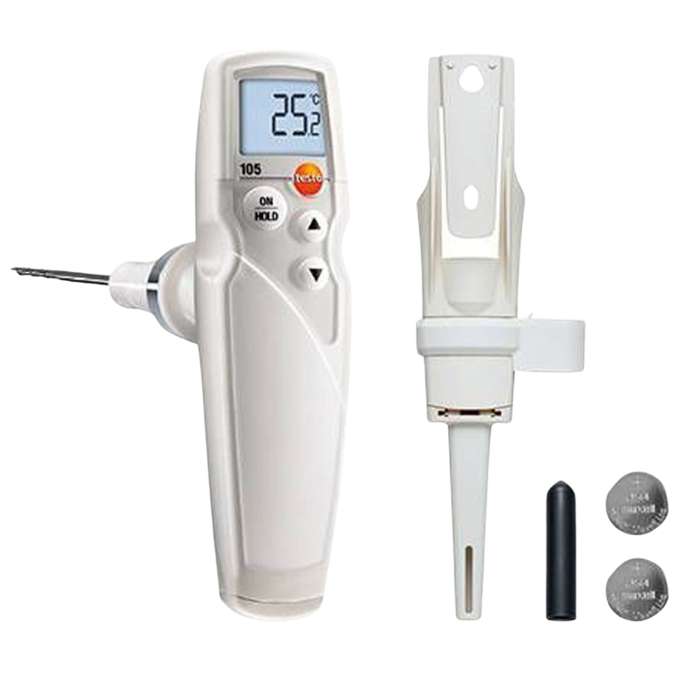  - Utilisation : glaces, préparations épaisses, semi-solides.  - Mode opératoire : introduire correctement la sonde dans le produit jusqu’à la zone de mesure et attendre la stabilisation.  - Important : choisir ce modèle lorsque la structure du produit rend la mesure classique moins pratique. | Thermomètre à sonde classique  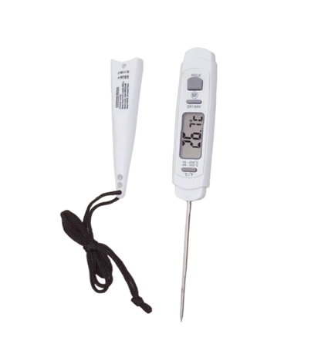  - Utilisation : aliments en cuisson, plats témoins, produits réfrigérés, contrôle de réception.  - Mode opératoire : insérer la sonde dans la partie la plus épaisse de l’aliment.  - Important : éviter le contact avec le fond du récipient pour ne pas fausser la mesure.
7 DÉSINFECTION ET ENTRETIEN
- Toujours nettoyer la sonde lorsqu’elle présente des salissures visibles avant de procéder à la désinfection.
- Désinfecter la sonde avant et après chaque mesure sur un produit alimentaire.
- Utiliser un produit compatible avec le contact alimentaire ou une solution désinfectante adaptée.
- Respecter le temps de contact du désinfectant puis essuyer si nécessaire avec un support propre à usage unique.
- Pour le thermomètre infrarouge, ne pas immerger l’appareil ; nettoyer uniquement l’extérieur et la lentille avec précaution.
- Procéder régulièrement à une vérification de l’état général et, si nécessaire, à un contrôle/calibrage selon les recommandations du fabricant.
8 POINTS DE VIGILANCE
- Ne pas utiliser un thermomètre infrarouge pour valider une température à cœur.
- Ne pas mesurer à travers un film, un sachet ou une vitre avec l’infrarouge si cela n’est pas prévu.
- Éviter que la sonde touche le fond du récipient, la plaque chaude ou un os.
- Attendre la stabilisation de la valeur avant lecture.
- Nettoyer et désinfecter la sonde entre deux produits pour éviter les contaminations croisées.
- Remplacer les piles lorsque le niveau est faible et ranger l’appareil dans un endroit propre et sec.
9 BONNES PRATIQUES
- Définir quel thermomètre utiliser selon le type de contrôle à réaliser.
- Former les équipes à l’utilisation correcte de chaque modèle.
- Tracer les températures lorsque le contrôle fait partie des enregistrements obligatoires ou internes.
- Prévoir une désinfection systématique des sondes avant et après chaque usage.
- Conserver une procédure simple et visible à proximité du matériel.
MESSAGE CLÉ Utiliser le bon thermomètre, au bon moment et avec une sonde propre et désinfectée permet d’obtenir des mesures fiables et de mieux sécuriser les aliments.

